Площадь ботанического сада составляет около 5,1 га.
Структурно сад подразделяется на 3 отдела. 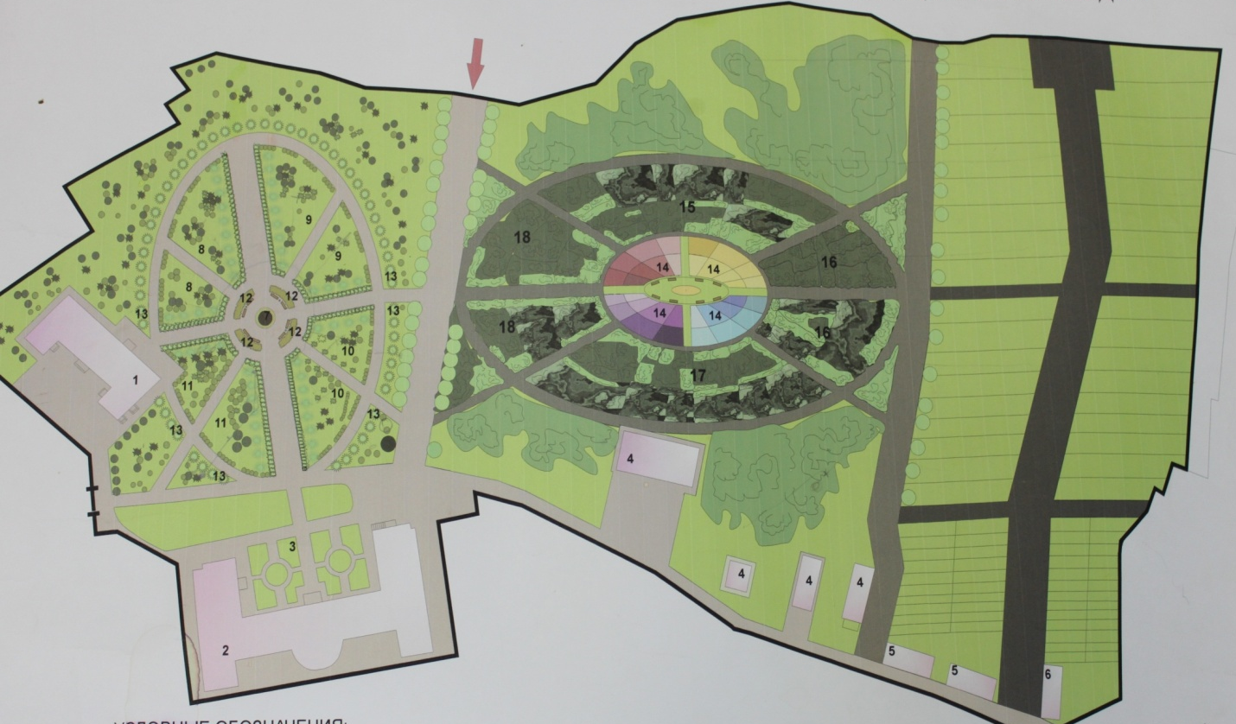
Первый отдел представляет партерную (представительскую) зону, которая предназначена не только для демонстрации декоративных особенностей древесно-кустарниковых пород, но и для проведения культурных, воспитательных, общественно-образовательных мероприятий и, конечно для отдыха посетителей и гостей колледжа.
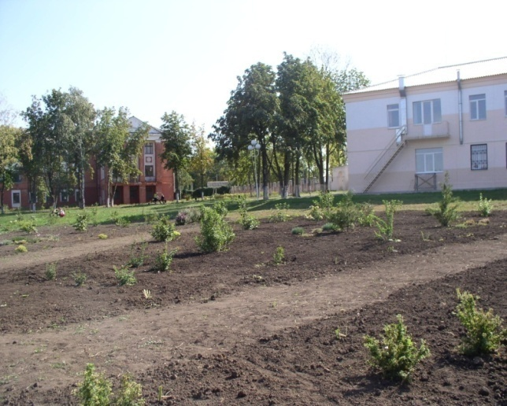
На территории этого отдела организованы секции:
Североамериканских, Дальневосточных, Европейских и Азиатских растений. В каждом секторе собраны яркие, экзотические и редко встречающиеся представители растительного мира. Богаты и разнообразны своими декоративными формами и красками растения этого сектора.
В европейском секторе была высажена коллекция чубушников, создается розарий. Вдоль дорожек высажены разновидности ирисов, пионов, собираются коллекции хост, георгин, лилий, здесь же планируется размещение садовых скамей и малых архитектурных форм в виде солнечных часов и т.п. На партерной части в европейском секторе была высажена коллекция чубушников, создается розарий. Сегодня на партерной части произрастает 369 растений.
Посадочный сезон | Количество, шт. | древесных | кустарниковых
2009-2010г | 193 | 66 | 127
2010-2011г | 59 | 28 | 31
2011-2012г | 117 | 104 | 13

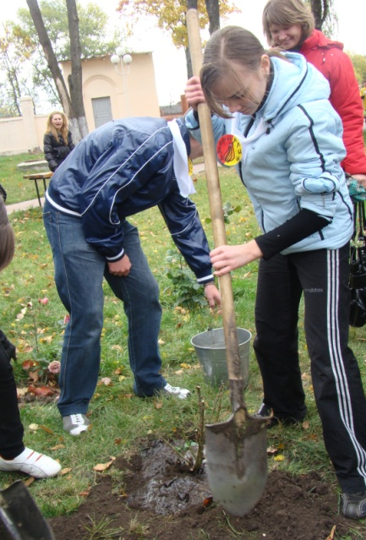
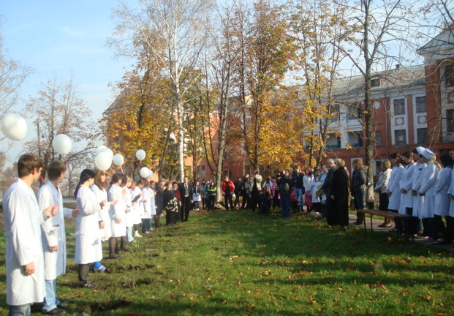
Партерная часть и его прилегающая территория – это место проведения многих воспитательных мероприятий. В память о детях, погибших при штурме Норд - Оста в ботаническом саду колледжа 23 октября 2008 г. заложена Аллея роз. В этой акции памяти принимали участие студенты и преподаватели колледжа, представители администрации города.
Здесь же проводиться традиционная спортивно-логическая игра «Рефлекс». Это игра для первокурсников, команды, проходя этапы по территории колледжа, выполняют различные задания на смекалку, ловкость, сплоченность, показывают знания по истории колледжа, его традиций. С 2009 года первокурсники вносят свою лепту в благоустройство партерной зоны сада. Один из этапов игры – посадка кустарника.
Члены студенческого совета колледжа выпускных курсов пожелали оставить свой след, каждый активист студенческого совета посадил свой розовый куст. Встречи выпускников также заканчиваются посадкой саженцев. Это тоже одна из добрых традиций нашего колледжа.
Второй отдел – коллекционно - испытательный.
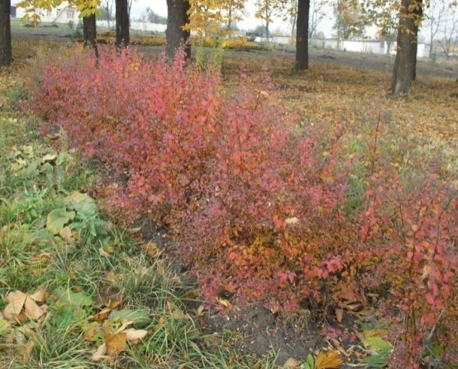
Здесь собраны коллекции растений по принципу географо-родовых комплексов и проводится комплексное изучение растений в условиях г. Старый Оскол. Первые посадки сделаны в день семидесятилетия колледжа. Работы в этом секторе продолжаются. Сегодня в коллекционном отделе следующие виды растений: сосна Веймутова, сосна желтая, ель корейская, боярышник Максимовича, барбарис амурский, черемуха Маака, груша уссурийская, липа монгольская, спирея ниппонская, дерен белый пестролистный, дерен красный, вейгела ранняя, рододендрон японский, ирга колосоцветная, спирея японская, керрия японская, клен остролистный и др.
На таблице представлен коллекционный фонд этого отдела
Таксоны | семейств | родов | видов
2008 | 16 | 26 | 36
2009 | 19 | 46 | 102
2010 | 20 | 48 | 113
2011 | 23 | 53 | 126
Всего 356 деревьев и кустарников.

Третий отдел – производственный отдел.
На этой территории в 2008 году заложен посевной участок и маточник. Основной задачей этого отдела является организация размножения растений.
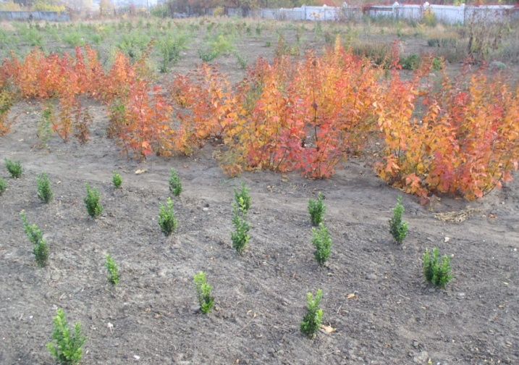
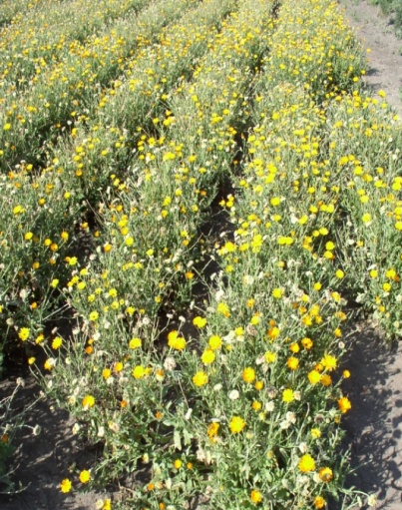
Сегодня в этом отделе туи разных видов и форм, можжевельник казацкий, рябина шведская, тамариски, облепиха, форзиция, самшит, скумпия, смородина золотистая, бирючина, спиреи. Одновременно на посевном отделе были посеяны и выращены сеянцы следующих пород: лоха серебристого, пузыреплодника калинолистого, спиреи японской, жимолости татарской, птелеи, бирючины, вейгелы ранней. Из черенков выращен тополь пирамидальный, ива Матсудана, спирея Ван-Гутта, дерен красный, спирея Билларда, снежноягодник.
Аптекарский огород был заложен в северной части ботанического сада на площади 800 м². Первоначально было высеяно и высажено 67 видов лекарственных растений (травянистых и древесных). Большая подготовительная работа была проведена Партолиным И.В., Боевой М.В. собравшим значительную часть семян лекарственных растений. Сейчас аптекарский огород занимает центральную часть коллекционно - испытательного отдела и насчитывает 81 вид. Для пополнения коллекции был организован участок размножения лекарственных растений.
Лекарственные растения собирались студентами, преподавателями, и специалистами ботанического сада, приобретались за счет коммерческих средств. Они активно используется для изучения на занятиях по ботанике и фармакогнозии, также для приготовления сборов, настоев для пациентов ОСУ.
Всего на территории ботанического сада высажено 453 хвойных и 1509 лиственных растений

